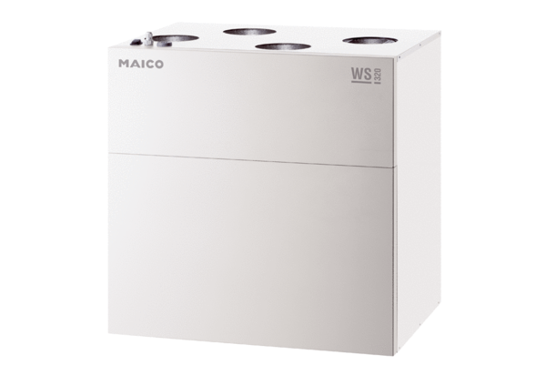Centralne urządzenie wentylacyjne WS 320 KBRETOpakowanie jednostkowe: 1 sztukaAsortyment: K
Numer artykułu: 0095.0268Producent: MAICO

